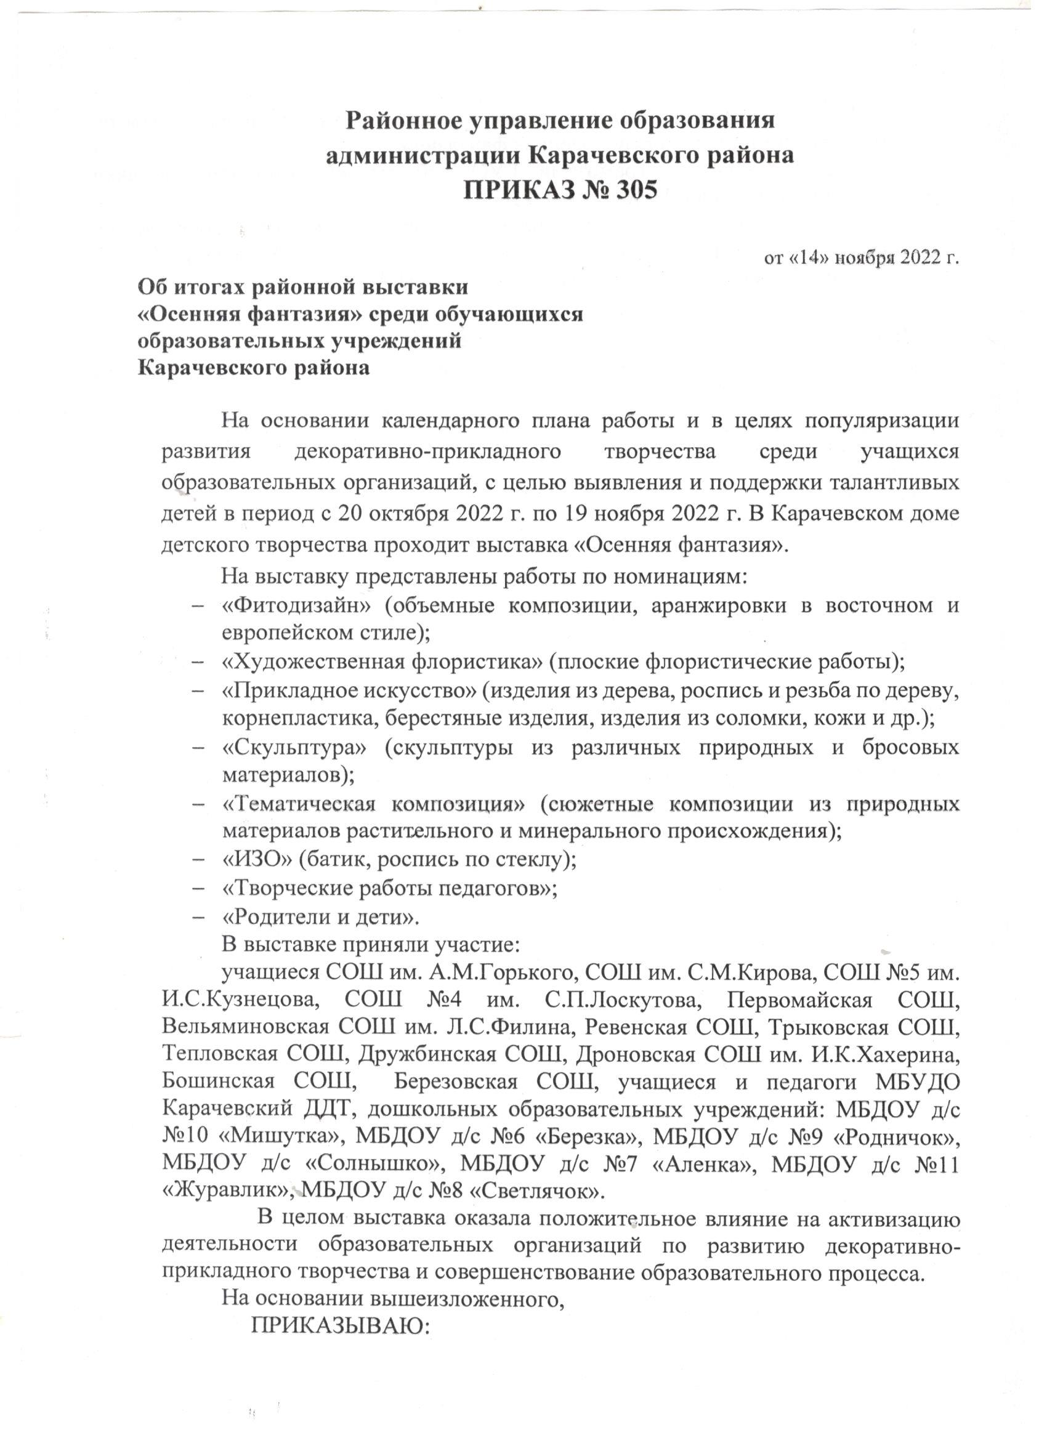

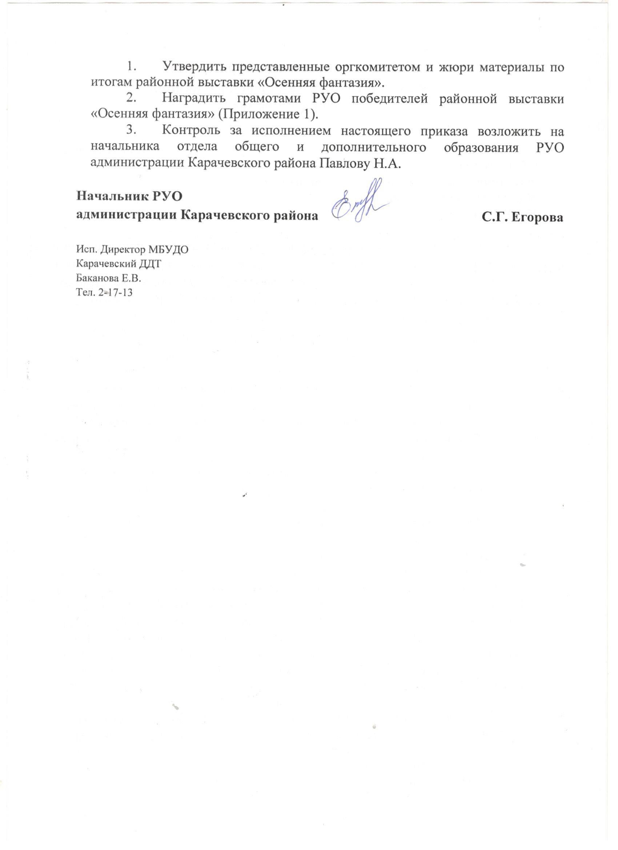

Приложение № 1
к приказу РУО администрации
Карачевского района
№ 305 от 14 ноября 2022 г.

Декоративно – прикладное творчество.

Место | Автор | Возраст | Творческая работа | Руководитель | Учреждение
6 - 8 лет
1 | Никольский  Николай | 8 лет | «На пруду» | Капустина О.Н. | ДДТ
2 | Герасин Сергей | 8 лет | Коллекция работ | Капустина О.Н. | ДДТ
3 | Ремезова Карина | 6 лет | «Осенний велосипед» | Жарикова Л.И. | ДДТ
3 | Ковальчук Анастасия | 6 лет | «Осень» | Шпакова Н.А. | д/с №11  «Журавлик»
9 - 12 лет
1 | Кошкарева  София | 11 лет | Триптих «Осень в хрустале» | Кошкарева Е.И. | ДДТ
1 | Лисеев Никита | 11 лет | «Подсолнух» | Карсекина О.В. | СОШ  им. Горького
2 | Попова  Ольга | 10 лет | «Мелодии осени» | Евтюшина Н.Н. | СОШ №5  им. Кузнецова
3 | Бурлаков Дмитрий | 12 лет | «Вешалка» | Бурлакова Н.П. | Вельяминовская СОШ им.Филина
13 - 17 лет
1 | Коллективная работа | 14-15 лет | «На лесной опушке» | Шумаков А.А. | Рёвенская СОШ
2 | Титова Анастасия | 13 лет | «Осенний бриз» | Сухорукова М.В. | СОШ  им. Кирова
3 | Мурыгина Евгения | 14 лет | «Закат» | Жукова Н.И. | ДДТ

Художественная флористика.

Место | Автор | Возраст | Творческая работа | Руководитель | Учреждение
6 - 8 лет
1 | Антипов Степан | 8 лет | «Живой лес» | Козякова И.И. | СОШ им. Кирова
2 | Гладченков Петр | 8 лет | «Цветы для мамы» | Гладченкова М.А. | Березовская СОШ
3 | Ермаков Артем | 6 лет | «Осенний букет» | Ишуткина С.В. | д/с № 7  «Аленка»
9 - 12 лет
1 | Валдаев Виталий | 9 лет | «Осенний филин» | Артамонова Е.А. | Трыковская  СОШ
1 | Исакова Дарья | 10 лет | «Осень в родном краю» | Гладченкова М.А. | Березовская СОШ
2 | Ермолаева Ника | 9 лет | «Птичка Осень» | Марченкова И.А. | СОШ №5  им. Кузнецова
3 | Анненков Егор | 10 лет | «Творческое вдохновение» | Абрамова Ю.С. | СОШ  им. Кирова
13 - 17 лет
1 | Плюгина Дарья | 13 лет | «Насекомые» | Кармес Т.В. | ДДТ
Тематическая композиция.
Мес  то | Автор | Возраст | Творческая работа | Руководитель | Учреждение
6 - 8 лет
1 | Бикезин Арсен | 8 лет | «Домик гномов» | Артамонова Е.А. | Трыковская СОШ
2 | Шестаков  Иван | 7 лет | «Избушка Бабы Яги» | Анисина Л.М. | Вельяминовская СОШ им.Филина
2 | Винокуров Иван | 7 лет | «У дуба» | Макарова Т.В. | СОШ №5 им. Кузнецова
3 | Сорокина Алина | 8 лет | «Ежик и тыква» | Солончева Т.А. | СОШ № 4  им. С.П. Лоскутова
3 | Пимкина Ульяна | 7 лет | «Сельский дворик» | Маслова И.А. | Первомайская СОШ
9 - 12 лет
1 | Астахов  Артем | 10 лет | «Баба Яга» | Новикова Е.А. | СОШ им. Кирова
1 | Серкова вероника | 9 лет | «Мухоморыч» | Пищулина В.И. | СОШ № 4  им. С.П. Лоскутова
2 | Рубцова Ксения | 12 лет | «Старичок-Лесовичек» | Мусатова Е.И. | Дроновская СОШ  им. Хахерина
3 | Уткин  Арсений | 10 лет | «Мудрая черепаха» | Лужецкая А.В. | Рёвенская СОШ
13 - 17 лет
1 | Мельникова София | 11кл. | «Лесная хижина» | Бычко Н.И. | СОШ  им. Горького

Фитодизайн.
Место | Автор | Возраст | Творческая работа | Руководитель | Учреждение
6 - 8 лет
1 | Курбанбаева Екатерина | 7 лет | «Жар-птица»» | Солончева Т.А. | СОШ № 4  им. С.П. Лоскутова
2 | Гаптулина Маргарита | 8 лет | «Осенний букет» | Сергиенко Л.Н. | ВельяминовскаяСОШ
3 | Носова  Кира | 6 лет | «Осенние розы» | Гафитулина Р.Р. | д/с №9  «Родничок»
3 | Нефедова Милена | 6 лет | «Осеннее очарование» | Чичикова М.М. | д/с «Солнышко»
9 - 12 лет
1 | Захаров Арсений | 11 лет | «Дыхание лета» | Морозова Л.И. | Дружбинская СОШ
2 | Коллективная работа | 4 кл. | «Семейство совушек» | Дмитрюха Т.И. | ДДТ
3 | Михайлова Анастасия | 9 лет | «Черепаха» | Писурева С.Н. | Бошинска  СОШ
13 - 17
1 | Акуленко  Ольга | 16 лет | «Волшебное дерево» | Зубцова Л.И. | СОШ им. Кирова
2 | Штевнина Дарья | 13 лет | «Осенний виртуоз» | Савина Л.И. | СОШ им. Кирова
3 | Андриевская Анастасия | 14 лет | «Волшебное дерево» | Морозова Л.И. | Дружбинская СОШ

ИЗО.
Место | Автор | Возраст | Творческая работа | Руководитель | Учреждение
6 - 8 лет
1 | Андрейчук  Кирилл | 7 лет | «Осень в лесу» | Беспалько О.И. | ДДТ
2 | Аванисян Василиса | 8 лет | «Осенний натюрморт» | Беспалько О.И. | ДДТ
3 | Каменщикова Дарья | 8 лет | «Белочка» | Беспалько О.И. | ДДТ
9-12 лет
1 | Лужецкая Вероника | 11лет | «Теплая осень» | Гребенко В.Н. | ДДТ
2 | Крылова Анастасия | 9 лет | «Пластилиновая осень» | Фролова Л.И. | Первомайская СОШ
2 | Амосова Анастасия | 9 лет | «Грибники | Гребенко В.Н. | ДДТ
3 | Шведова Полина | 10 лет | «Лисички» | Гребенко В.Н. | ДДТ
3 | Минаева Татьяна | 11 лет | «Фркты» | Гребенко В.Н. | ДДТ
13-17 лет
1 | Карсекина Дарья | 13 лет | «Танец осени» | Иончикова С.Н. | СОШ  им. Горького
Осенняя скульптура

Место | Автор | Возраст | Творческая работа | Руководитель | Учреждение
6 – 8 лет
1 | Кирютин Артем | 7 лет | «Воробей» | Богач А.П. | Тепловская СОШ
1 | Зверев  Богдан | 8 лет | «Жар - птица» | Михеева И.И. | Бошинская СОШ
2 | Резова Маргарита | 7 лет | «Ежик» | Маркова Е.В. | СОШ им. Горького
3 | Лисеев Никита | 8 лет | «Осенний гном» | Винокурова Н.Е. | СОШ им. Горького
9-12 лет
1 | Цыпичев Серкей | 10 лет | «Девушка Осень» | Зинова А.М. | Тепловская СОШ
2 | Богач Елизавета | 11 лет | «Петушок из листьев гребешок» | Клецина Е.А. | Тепловская СОШ
3 | Дронякина Елизавета | 11 лет | «У природы нет плохой погоды» | Карсекина О.В. | СОШ им. Горького
13 – 17 лет
1 | Кулешова Дарья | 15 лет | «Русалочка» | Клепова Т.И. | ВельяминовскаяСОШ

Родители и дети
Место | Автор | Возраст | Творческая работа | Руководитель | Учреждение
1 | Фомина  Анна | 5 лет | «Избуша Бабы Яги» | Гудова Т.М. | д/с №11 «Журавлик»
1 | Харитонов Матвей  Харитонов Никита | 5 лет | «Осеннее волшебство природы» | Жигалова В.М. | д/с №10  «Мишутка»
2 | Дороничева Виталина | 4 года | «Волшеб-  ный пенек» | Снисаренко А.А. | д/с №6 «Березка»
2 | Клепов Глеб  Клепова Агата | 5 лет | «В гостях у бабы Яги» | Савватеева О.А. | д/с №8 «Светлячок»
3 | Ларина Анна | 4 года | «Осень» | Герасина Е.Н. | д/с №6 «Березка»

Творческие работы педагогов.
Место | Автор | Творческая работа | Учреждение
Декоративно - прикладное творчество
1 | Марченкова  Юлия Леонидовна | «Сивка – Бурка» | д/с № 8 «Светлячок»
Художественная флористика
1 | Жукова  Наталья Ивановна | «У водопада» | ДДТ

